UpoBeer – Bloque III (AJAX)

* Carga dinámica de tres formularios y scripts de dichos formularios:

cargarMenuSesion() controlador.js línea 14

cargarCrearCuenta() controlador.js línea 27

cargarQueSomos() controlador.js línea 41

* Uso de LocalStorage para cacheo de datos de la BBDD

cargarClientes() UpoBeer.js línea 95

cargarOperarios() UpoBeer.js línea 117

cargarCervezas() UpoBeer.js línea 136

* Diálogo y Datepicker JQuery UI

Dialogo 🡪 comprobarUsuario() controlador.js línea 136 (llamada), línea 680 (instancia)

DatePicker 🡪 en registro de un nuevo usuario, sustituyendo al input type date que había antes

* Llamadas Ajax

\* Funciones utilidad

\*\* js/classes/Upobeer.js:4 async function jQAjaxPost(parametros)

Función que envuelve una petición AJAX asíncrona con el método POST

y los parámetros proporcionados como un objeto JavaScript.

Devuelve una promesa vinculada a los datos recibidos.

Esta función se utiliza varias veces en la clase UpoBeer para casos en los

que no es necesario enviar datos y obtener la respuesta del servidor de forma

inmediata.

\*\* js/classes/Upobeer.js:12 async function jQAjaxGet(parametros)

Función que envuelve una petición AJAX asíncrona con el método GET

y los parámetros proporcionados como un objeto JavaScript.

Devuelve una promesa vinculada a los datos recibidos.

Esta función se utiliza varias veces en la clase UpoBeer para casos en los

que no es necesario disponer de los datos de forma inmediata

\*\* js/classes/Upobeer.js:17 function jsAjaxGetSync(parametros)

Función que envuelve una petición XMLHttpRequest realizada

con JavaScript plano y el método GET.

Recibe los parámetros en forma de objeto JavaScript.

Devuelve el contenido de la respuesta parseado con JSON.parse()

Esta función se utiliza varias veces en la clase UpoBeer para

disponer de datos de forma inmediata.

\*\* js/classes/Upobeer.js:34 function jsAjaxPostSync

Función que envuelve una petición XMLHttpRequest realizada

con JavaScript plano y el método POST.

Recibe los parámetros en forma de objeto JavaScript.

Devuelve el contenido de la respuesta parseado con JSON.parse()

Esta función se utiliza varias veces en la clase UpoBeer para cuando

se necesita enviar invormación al servidor y esperar hasta obtener

la respuesta.

* 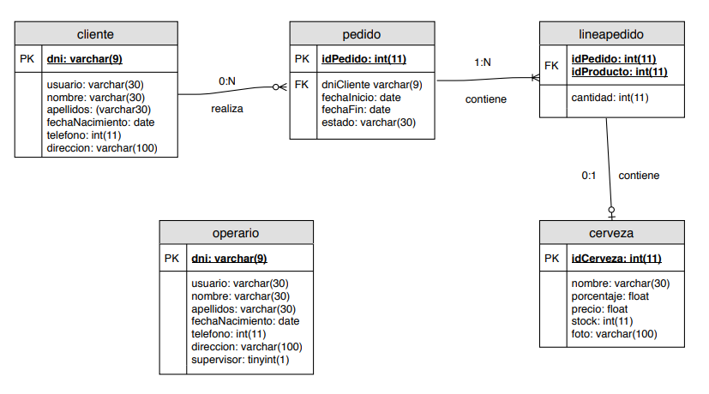Diagrama E/R